**Informe**

**Avance Fase 2**

Ajustes de proyecto ATP:

Según lo revisado con el cliente directamente, la página web esta casi en su totalidad terminada, una de las mayores preocupaciones es lograr tener una identidad como hotel, para esto se propuso una nueva sección en la página para que la persona al ingresar al hotel tenga una pequeña sorpresa, lo cual va de alguna salida a un pequeño concierto, museo, una experiencia en sí que logre cautivar al cliente para poder asegurarnos una próxima visita.

Para esto se necesitó hacer unas modificaciones al sistema de reservas, en el cual aparte de gestionar la reserva, secretamente se capturará cierta información que nos proporcionará el cliente para que nosotros podamos añadir esta experiencia al servicio.

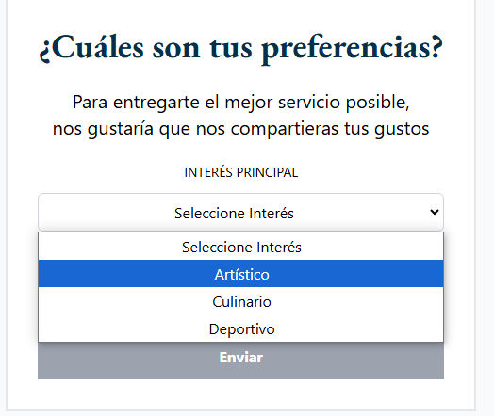

A continuación, se mostrarán las modificaciones que se realizaron al sistema:

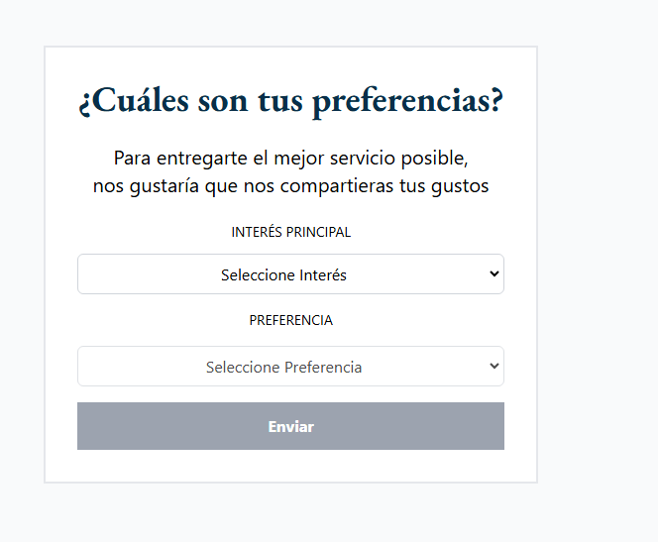

* Con esta modificación al software, se espera que la gente tenga una mayor preferencia hacia nosotros para que la próxima vez que necesiten hospedarse nos prefieran a nosotros en vez de a la competencia
* Para esta modificación, se necesito añadir 3 tablas mas a la base de datos, tipo eventos, eventos y experiencias

